Руководство к пользованию

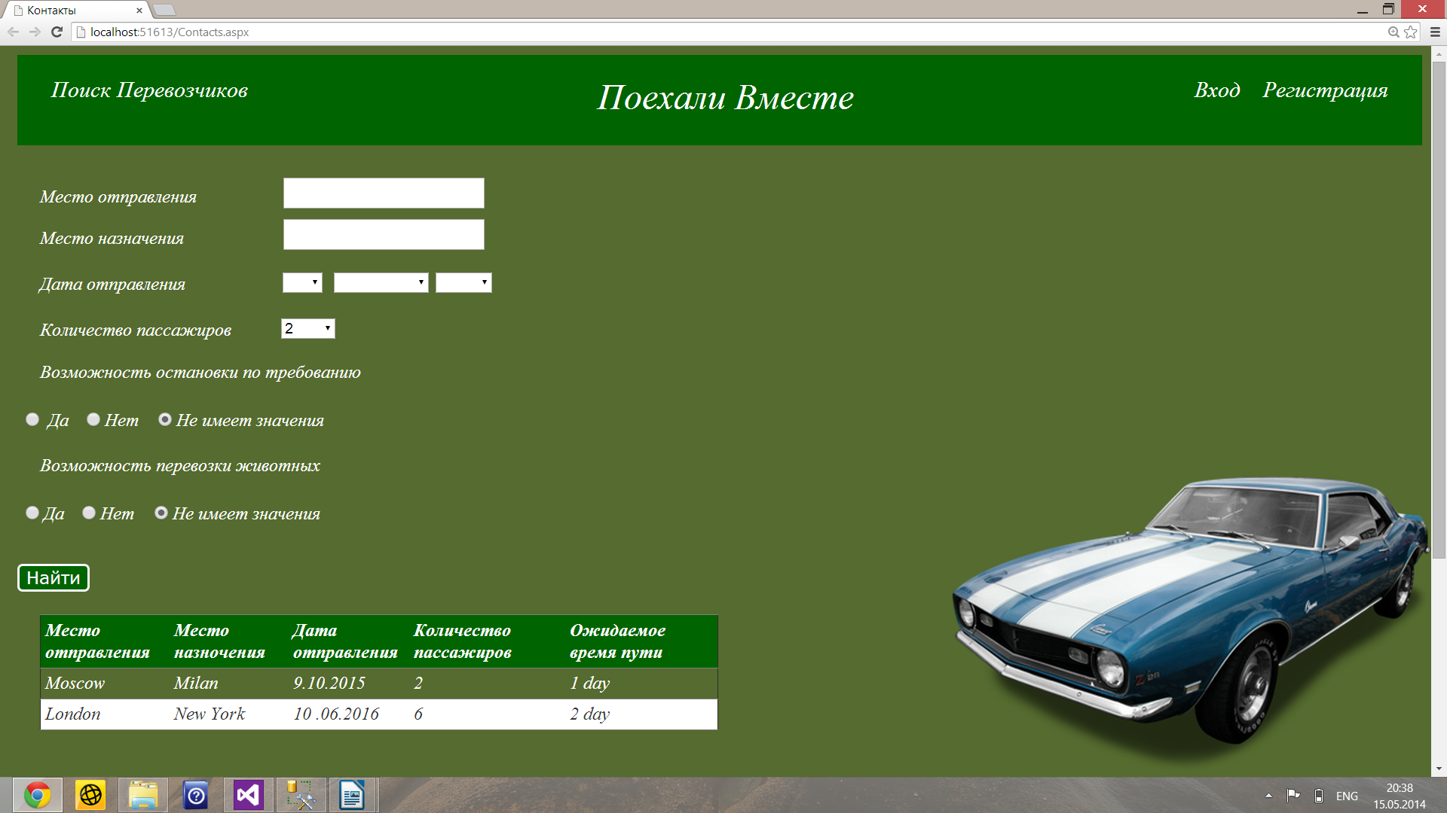

Это стартовая страница сайта, ее может просматривать незарегистрированный и не прошедший авторизацию пользователь. Здесь отображаются все имевшиеся поездки в пяти графах: Место отправления, Место назначения, Дата отправления, Количество пассажиров, Ожидаемое время пути. По данным поездкам можно организовать поиск по критериям: Место отправления, Место назначения, Дата отправления, Количество пассажиров, Возможность остановки по требованию, Возможность перевозки животных. Последние три критерия установлены в значения по умолчанию.

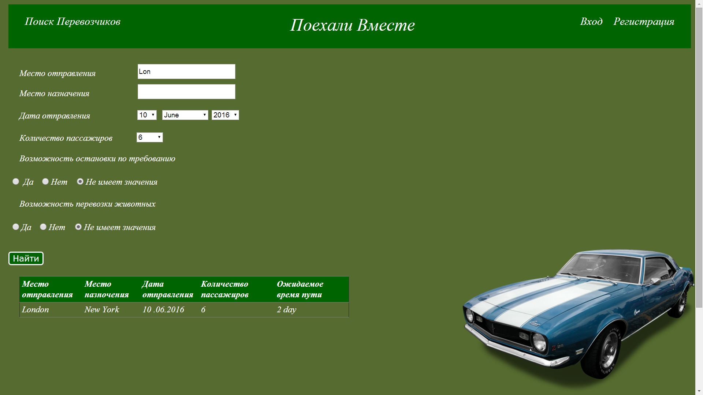
Производя поиск по количеству пассажиров, сайт выдает пользователю варианты поездок, где количество пассажиров равно и более запрашиваемому.

Для дальнейшей работы с сайтом есть два перехода - во Вход и Регистрацию.

При переходе по ссылке Регистрация выдается форма регистрации.
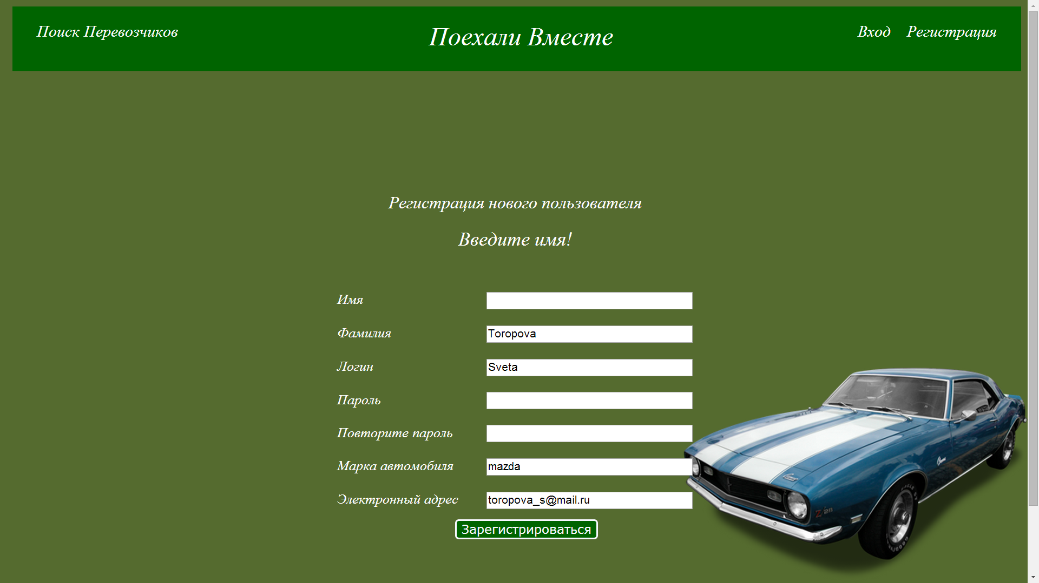

Если при регистрации не ввести Имя, Фамилию, Логин, Email выдается сообщение с просьбой ввести их. Также сообщение об ошибке выводится при несоответствии паролей.

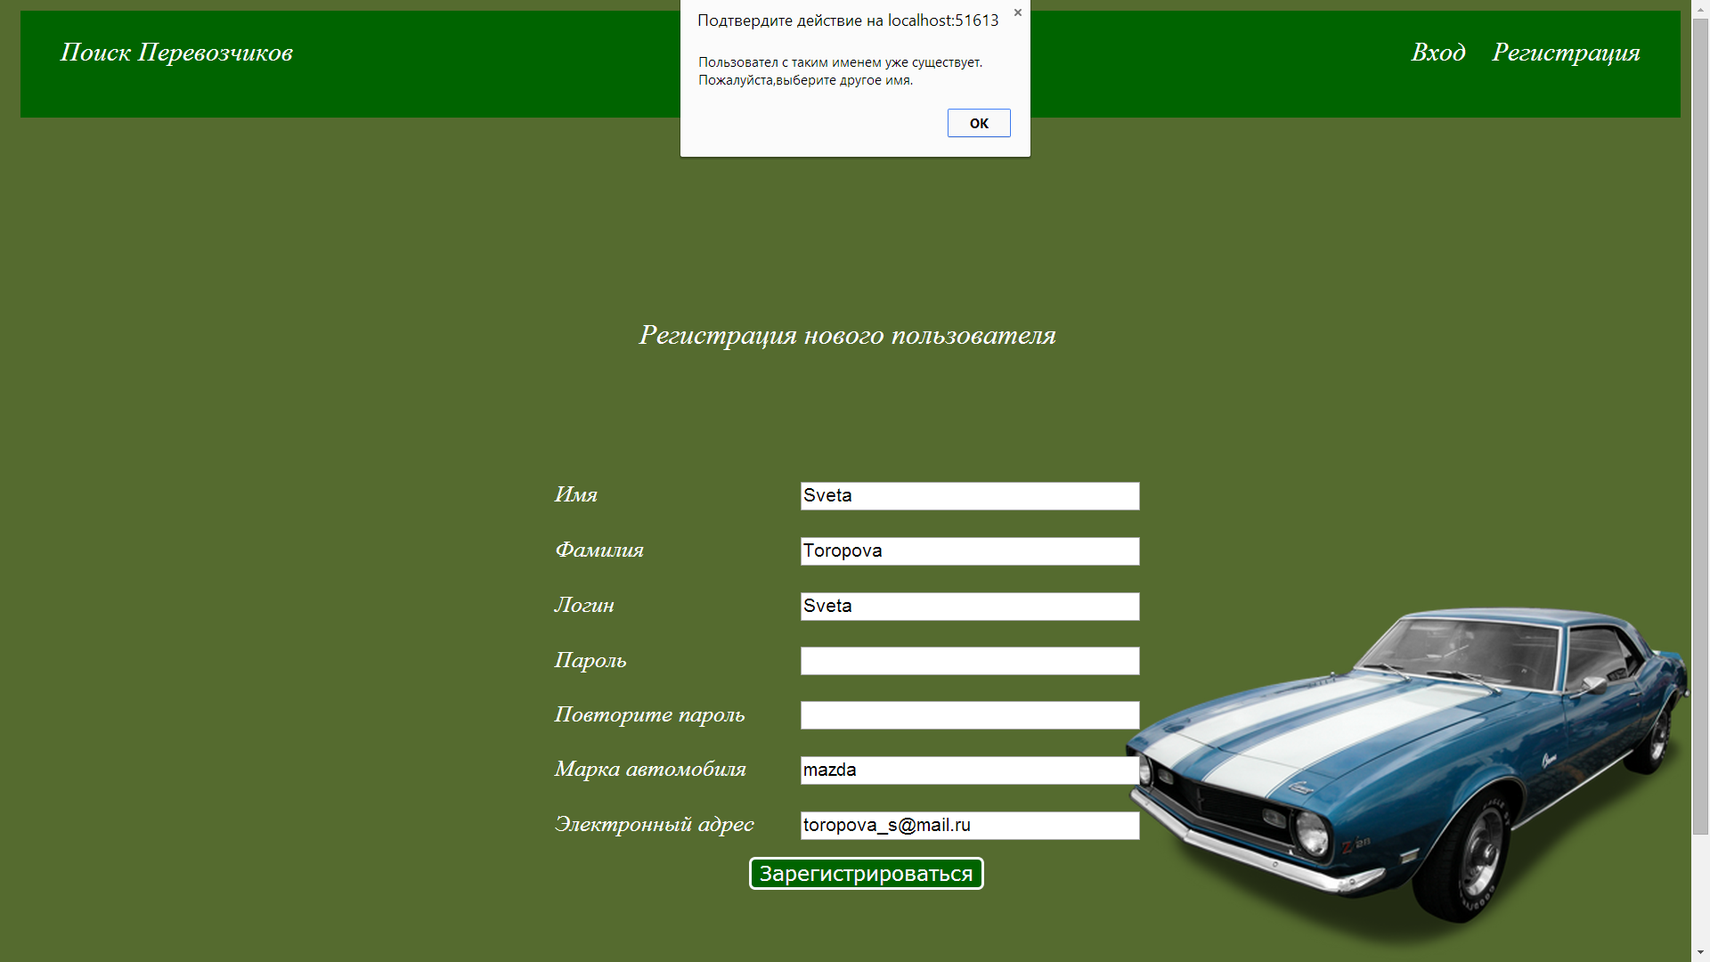

Если при регистрации ввести Логин или Email которые уже существуют, то выдается сообщение об ошибке.
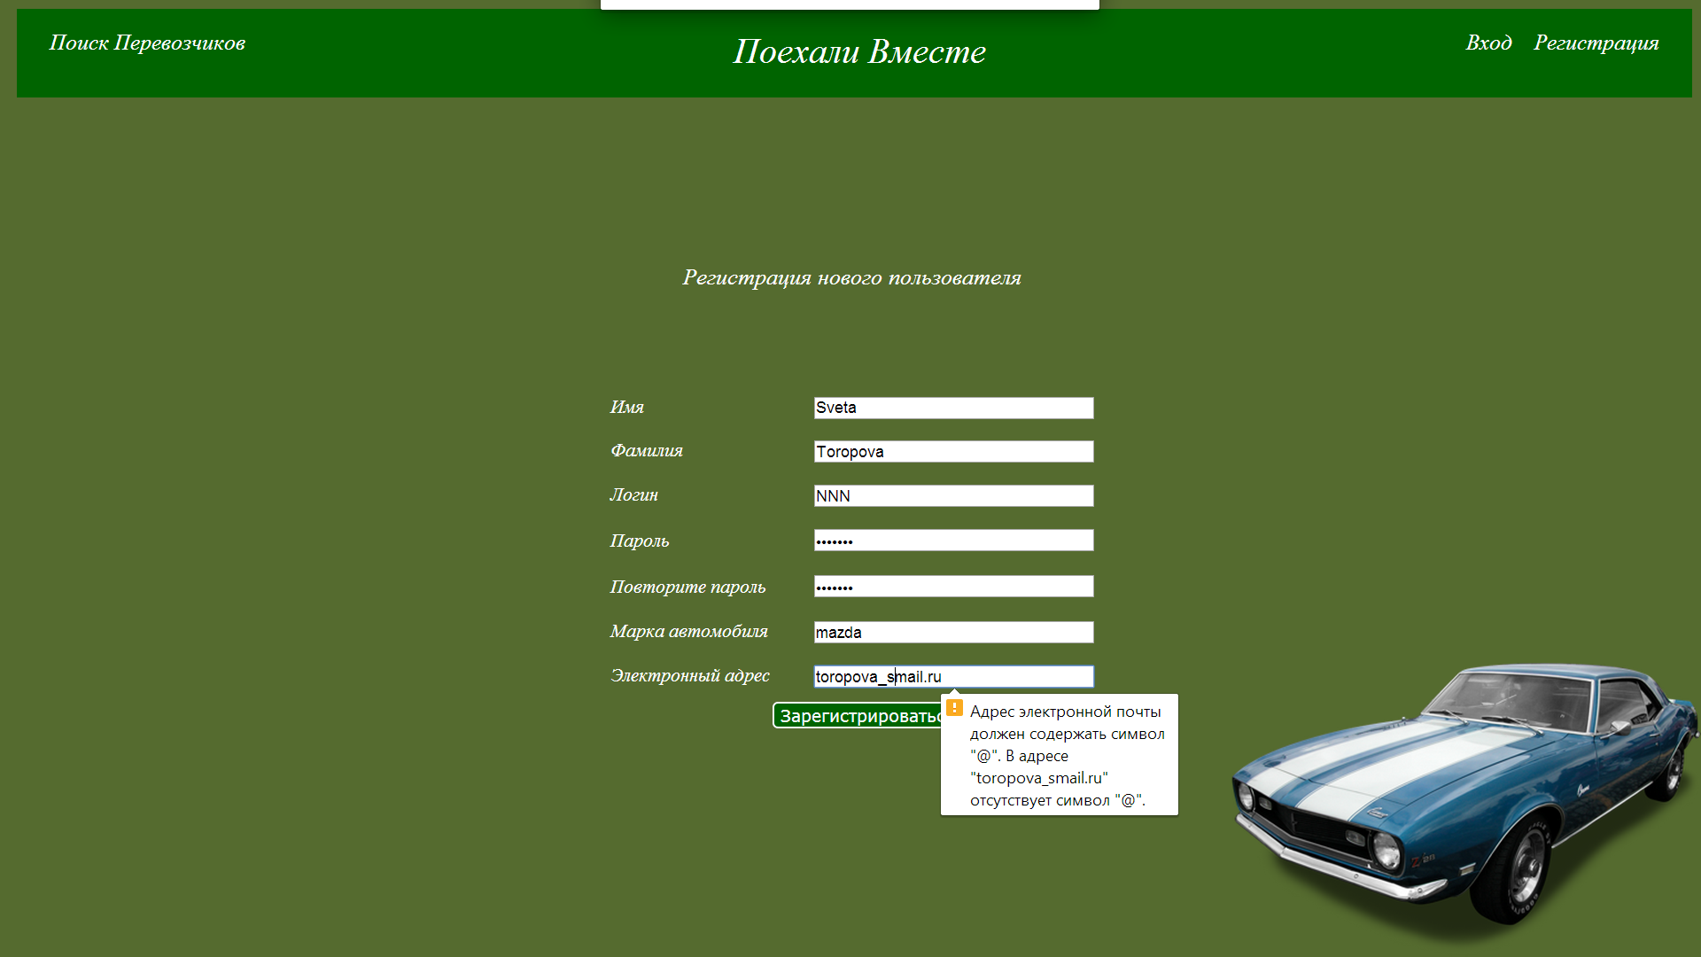

Сайт проводит проверку на вид вводимой электронной почты.
При успешной регистрации выдаться сообщение, извещающее о прошедшей регистрации. Для дальнейшей работы с сайтом необходимо авторизоваться, для этого надо перейти по ссылке вход.
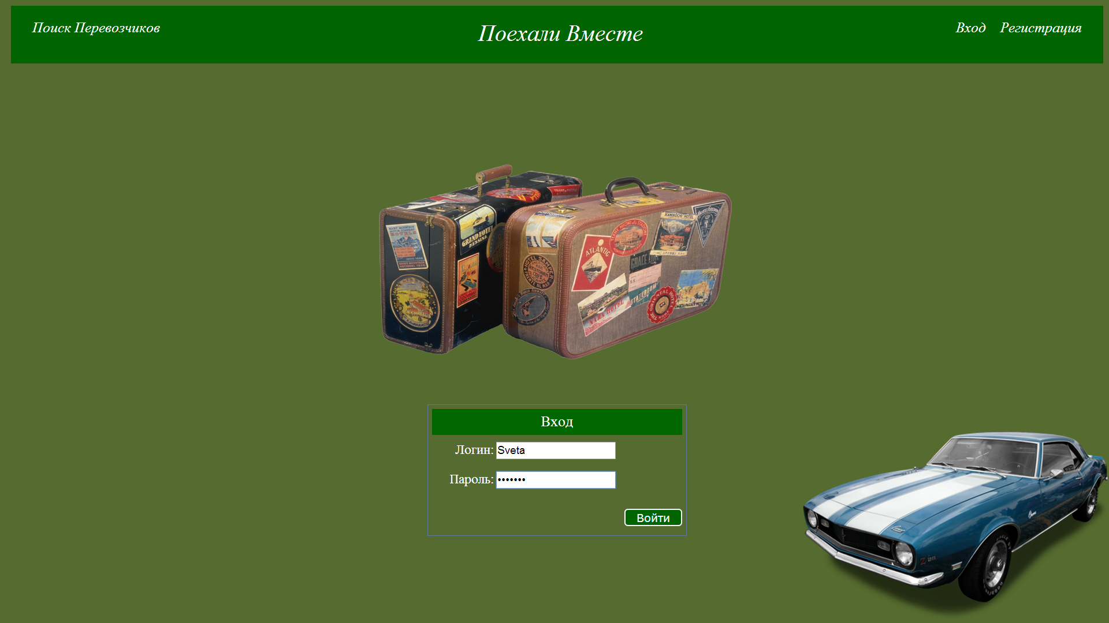

Для авторизации пользователя необходимо ввести Логин и Пароль, при удачной авторизации (без ошибок пользователя при вводе) сайте переходит на страницу Поиска Перевозчиков.

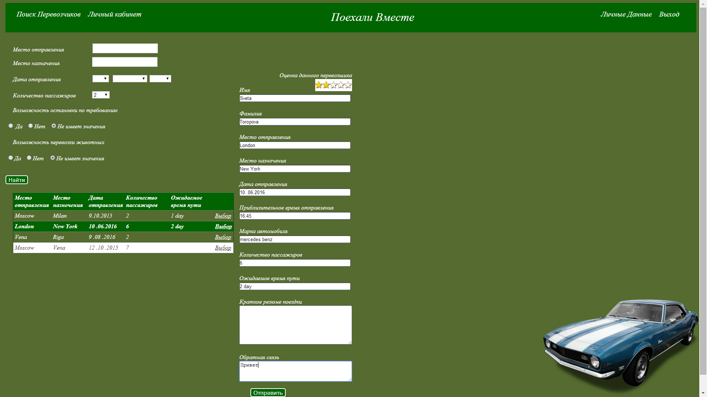
Это страница поиска перевозчика. Авторизованный пользователь на этой странице может просматривать поездки и детальную информацию о них, для этого необходима нажать кнопку выбор напротив интересующей поездки. Также есть возможность отправить сообщение водителю на электронную почту.
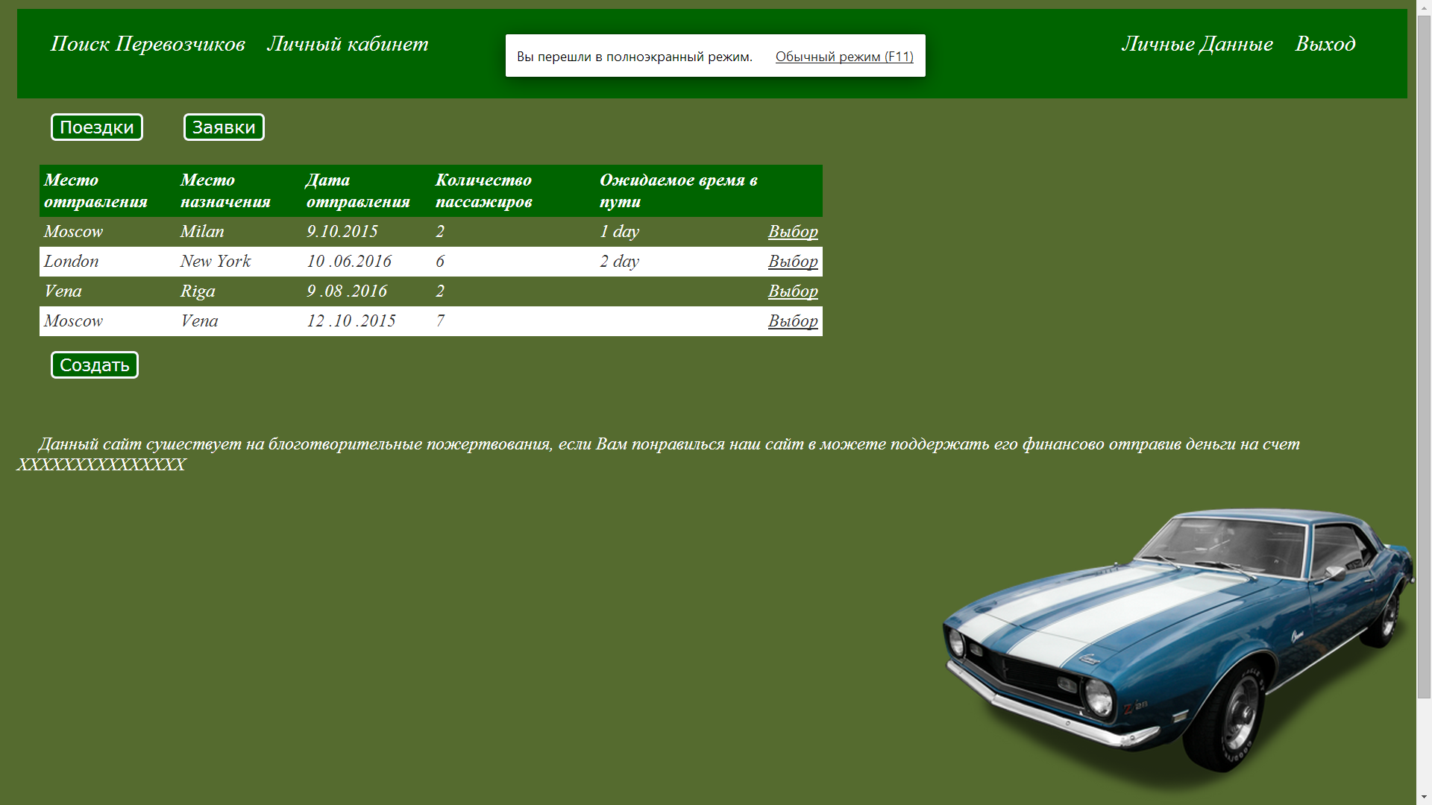

Это страница Личного кабинета. Здесь можно просматривать все созданные Вами поездки, редактировать их, создавать новые. Есть возможность перейти по ссылке Заявки, где можно оценить уже знакомого Вам водителя.

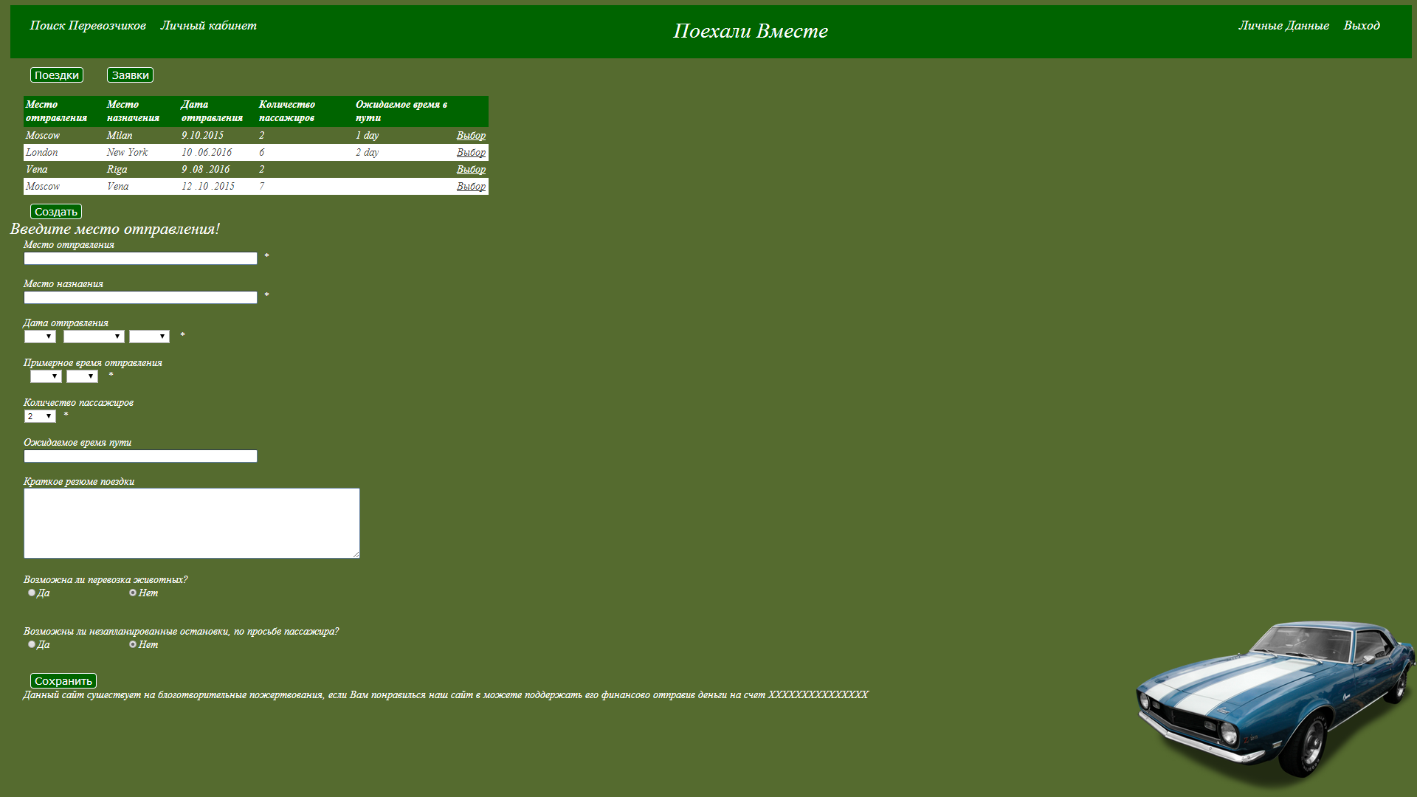
Это форма заполнения Вашей новой поездки(появляется при нажатии кнопки Создать).
При незаполнении полей, отмеченных звездочкой, выходит сообщение с просьбой заполнить эти поля. Поля — количество пассажиров, возможность остановки по требованию и возможность перевозки животных - имеют значения по умолчанию.

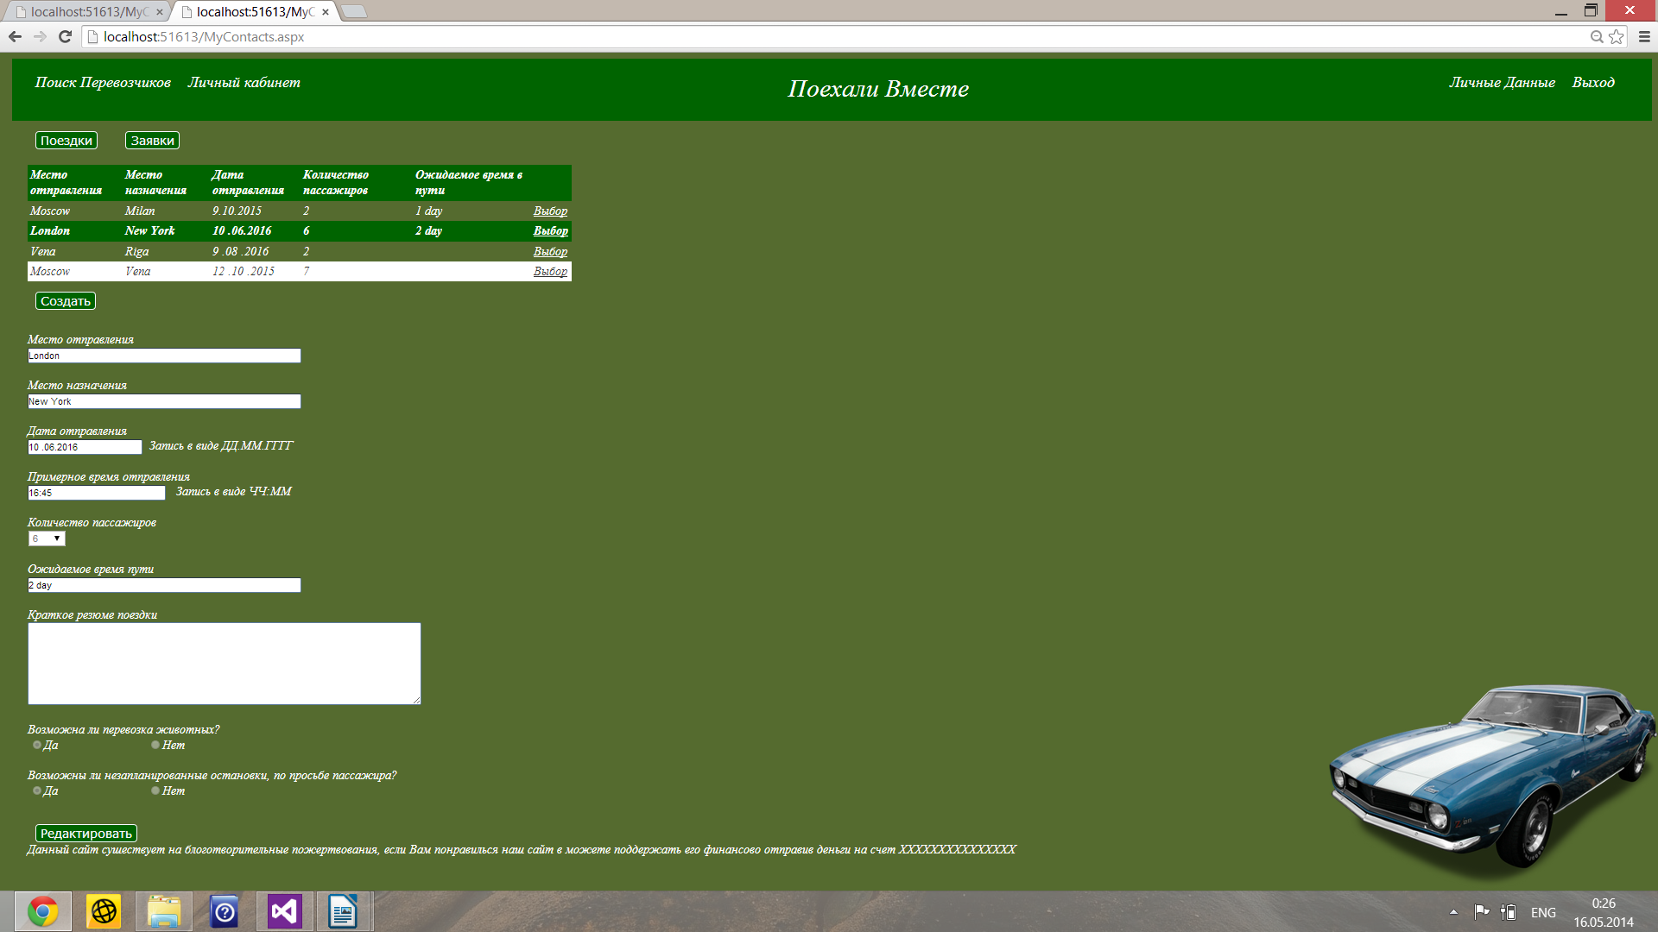
Для редактирования данных о Вашей поездке нажмите кнопку Выбор напротив интересующей Вас поездки. Далее появится заполненная форма, при нажатии кнопки Редактировать, можно вносить изменения в любые поля формы. Для закрепления результата нужно нажать кнопку сохранить.

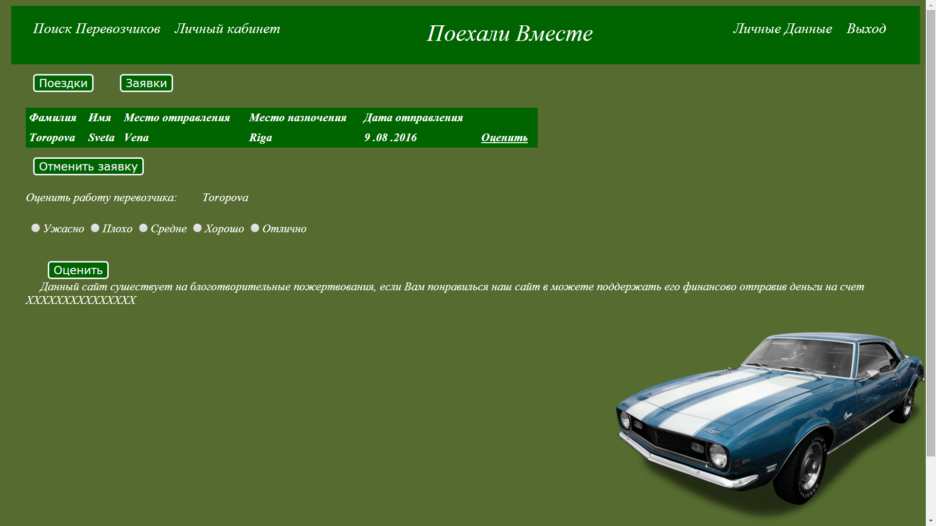
При переходе по кнопке Заявки, появится список поездок, водителям которых Вы отправляли сообщения. Нажав напротив интересующей Вас заявки кнопку Оценить, у Вас появится возможность отменить эту заявку или оценить услугу перевозчика, но только один раз.

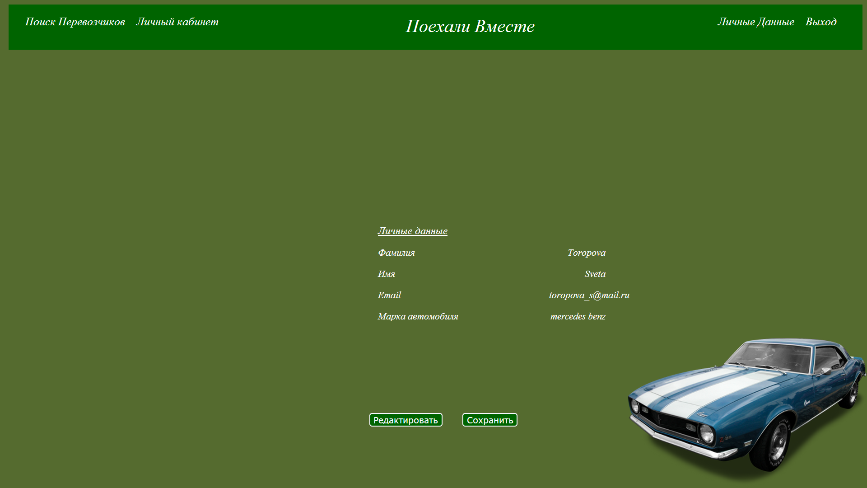
При переходе по ссылке Личные данные Вы имеете возможность просматривать и редактировать данные, предоставленные Вами при регистрации. Для изменения данных нажмите кнопку Редактировать, для сохранения изменений кнопку Сохранить.
Данный сайт функционирует на благотворительной основе. При создании своих поездок, их редактирования и оценки перевозчика пользователь видит сообщение с указанным номером счета для пожертвований.
Путешествуйте с удовольствием и правильно выбирайте попутчиков!

